**民用建筑楼面保温隔声工程技术规程**

**（征求意见稿）**

**前 言**

为认真贯彻落实国家建筑能效提升工程和绿色建筑发展总体要求，与新时代人民美好生活需要相统一，按照安徽省住房和城乡建设厅《关于印发2018年度安徽省工程建设地方标准及标准设计图集制（修）订计划的通知》（建标函[2018]1055号）要求，规程编制组经广泛调查研究有关民用建筑楼面保温隔声技术，参考国内先进经验和兄弟省市有关标准，在认真总结工程实践经验，广泛征求意见的基础上，制订了本规程。

本规程共分7章和3个附录，主要技术内容包括：1 总则；2 术语；3 基本规定；4 性能要求；5 设计；6 施工；7 验收。

本规程由安徽省住房和城乡建设厅负责管理，由合肥市绿色建筑与勘察设计协会负责具体技术内容的解释。执行过程中若有意见或建议，请反馈至合肥市绿色建筑与勘察设计协会（地址：合肥市阜南路友谊大厦5楼，邮编：230001） 。

本规程主编单位：

本规程参编单位：

本规程主要起草人：

本规程主要审查人：

目 次

**1 总则 ………………………………………………………………………………………… 1**

**2 术语 ………………………………………………………………………………………… 2**

**3 基本规定 …………………………………………………………………………………… 4**

**4 性能要求 …………………………………………………………………………………… 6**

**4.1 系统性能要求 …………………………………………………………………………… 6**

**4.2 组成材料性能要求 ……………………………………………………………………… 6**

**5 设计 ………………………………………………………………………………………… 9**

**5.1 一般规定 …………………………………………………………………………………9**

**5.2 系统构造设计 ……………………………………………………………………………10**

**5.3 节能计算与隔声设计 ……………………………………………………………………17**

**5.4 设计深度 …………………………………………………………………………………20**

**6 施工 ………………………………………………………………………………………… 21**

**6.1 一般规定 …………………………………………………………………………………21**

**6.2 施工工艺流程 ……………………………………………………………………………21**

**6.3 施工质量控制要点 ………………………………………………………………………22**

**7 验收 ………………………………………………………………………………………… 25**

**7.1 一般规定 ……………………………………………………………………………… 25**

**7.2 主控项目 ……………………………………………………………………………… 27**

**7.3 一般项目 ……………………………………………………………………………… 30**

**附录A …………………………………………………………………………………………… 32**

**附录B …………………………………………………………………………………………… 33**

**附录C …………………………………………………………………………………………… 34**

**本规程用词说明 ……………………………………………………………………………… 37**

**本规程引用标准名录 …………………………………………………………………………… 38**

**条文说明 ………………………………………………………………………………………… 40**

# 1总则

**1.0.1** 为规范楼面保温隔声技术在民用建筑楼面保温隔声工程中的应用，做到因地制宜、技术先进、经济合理、绿色环保，保证工程质量和使用安全，制定本规程。

**1.0.2** 本规程适用于新建、扩建的民用建筑楼面保温隔声工程的设计、施工和验收。既有民用建筑需要进行保温隔声改造时，可参照执行本规程。

**1.0.3** 民用建筑楼面保温隔声工程除执行本规程外，尚应符合现行国家、行业和地方相关标准的规定。

# 2术语

**2.0.1 楼面保温隔声系统**

由保温隔声层、细石混凝土防护层、装饰层及竖向隔声片等组成，把保温隔声板铺设于楼板混凝土结构层上，通过保温隔声板、竖向隔声片使细石混凝土防护层、装饰层分别与楼板、房间四周墙体、柱及穿越楼板竖向管道隔断，所形成具有保温、隔声作用的楼面构造。



1楼板结构层；2保温隔声层；3细石混凝土防护层；4钢丝网片；5竖向隔声片

图2.0.1 楼面保温隔声系统构造图

**2.0.2 楼面保温隔声工程**

将楼面保温隔声系统的组成材料通过组合，施工安装于混凝土楼板结构层、房间四周墙体、柱及穿越楼板竖向管道上所形成的实体。

**2.0.3楼板混凝土结构层**

位于楼面保温隔声系统最下侧的基层钢筋混凝土结构楼板。

**2.0.4保温隔声层**

铺设于楼板结构层上部、具备保温、隔声功能的弹性层。

**2.0.5细石混凝土防护层**

位于保温隔声层上部起防护、传递荷载作用，配有焊接钢丝网片的细石混凝土层。

**2.0.6 竖向隔声片**

设置在楼面保温隔声系统的细石混凝土防护层、装饰层，与房间四周墙体、柱及穿越楼板竖向管道之间的弹性材料，起阻断楼面保温隔声系统与房间四周墙体、柱及穿越楼板竖向管道之间的声桥作用。

**2.0.7 接缝胶带**

粘贴在竖向隔声片与竖向隔声片、竖向隔声片与保温隔声板、保温隔声板与保温隔声板之间的接缝上，防止细石混凝土的水泥浆、养护用水渗入，起封缝阻水作用的单面胶带。

**3基本规定**

**3.0.1** 楼面保温隔声工程的热工性能应符合《民用建筑热工设计规范》GB 50176等现行有关建筑节能设计标准的规定。楼面保温隔声工程的楼板撞击声隔声性能应符合《民用建筑隔声设计规范》GB 50118和《绿色建筑评价标准》GB 50378等现行有关建筑隔声标准的规定。

**3.0.2** 楼面保温隔声工程中保温隔声板的燃烧性能应符合设计要求和《建筑设计防火规范》GB 50016、《建筑内部装修设计防火规范》GB 50222等现行有关标准的规定，且不应低于B1级，并应符合《建筑材料及制品燃烧性能分级》GB 8624中低烟、低毒的要求。

**3.0.3** 楼面保温隔声工程严禁使用国家、地方明令禁止使用与淘汰的材料。

**3.0.4** 楼面保温隔声工程所使用的材料应符合设计要求和现行有关标准对其有害物质限量的规定，不得对室内环境造成污染，不应对人体、生物与环境造成有害的影响，并应符合现行相关法规、标准中有关安全与环保的规定。

**3.0.5**设计人员应根据所设计项目的各建筑功能用房的单间平面形状、尺寸、楼面荷载等实际情况，采取设置变形缝、配置钢筋网片等防开裂技术措施，防止细石混凝土防护层开裂。

**3.0.6** 楼面保温隔声工程采用新材料、新工艺、新技术时，应按照有关规定进行评估。施工前应制定专项施工技术方案，并组织施工方案评审。

# 4 性能要求

## 4.1 系统性能要求

**4.1.1** 楼面保温隔声系统的主要性能指标应符合表4.1.1的要求。

**表4.1.1 楼面保温隔声系统的主要性能指标**

|  |  |  |  |  |
| --- | --- | --- | --- | --- |
| 项目 | | | 主要性能指标 | 试验方法 |
| 传热系数，W/（m2·K） | | | 符合设计要求 | GB/T 34342 |
| 空气声隔声性能，dB | | 计权隔声量+粉红噪声频谱修正量*R*w+C | ＞45 | GB/T 19889.3 |
| 计权标准化声压级差+粉红噪声频谱修正量DnT,w+C（现场测量） | ≥45 | GB/T 19889.4 |
| 撞击声隔声性能，dB | 一般要求 | 计权规范化撞击声压级*L*n,w  （实验室测量） | ＜70 | GB/T 19889.6 |
| 计权标准化撞击声压级*L'*nT,w  （现场测量） | ≤70 | GB/T 19889.7 |
| 高要求 | 计权规范化撞击声压级*L*n,w  （实验室测量） | ＜65 | GB/T 19889.6 |
| 计权标准化撞击声压级*L'*nT,w  （现场测量） | ≤65 | GB/T 19889.7 |

注：（1）一星级绿色建筑的计权标准化撞击声压级（现场测量）≤70dB；

（2）二星级及以上绿色建筑的计权标准化撞击声压级（现场测量）≤65dB。

## 4.2 组成材料的主要性能要求

**4.2.1** 楼面保温隔声系统的组成材料除细石混凝土和焊接钢丝网片外，其它材料应由系统材料供应商配套供应。

**4.2.2** 保温隔声板的尺寸允许偏差及主要性能指标应符合表4.2.2-1、4.2.2-2和附录A的要求。

**4.2.2-1 保温隔声板的尺寸允许偏差**

|  |  |  |
| --- | --- | --- |
| 项目 | 允许偏差 | 试验方法 |
| 长度，mm | -3，+3 | GB/T 6342（玻璃棉保温隔声板除外）  GB/T 5840（玻璃棉保温隔声板） |
| 宽度，mm | -2，+2 |
| 厚度，mm | 0，+2 |
| 对角线差，mm | ≤4 |
| 注：1、本表的允许偏差值以1200长╳600宽的保温隔声板为基准，其他规格尺寸可由供需双方协商确定。 | | |

**表4.2.2-2 保温隔声板的主要性能指标**

|  |  |  |
| --- | --- | --- |
| 项目 | 主要性能指标 | 试验方法 |
| 压缩强度，kPa | ≥20 | GB/T 8813  GB/T 13480 |
| 压缩形变（23℃,4kPa，24h），% | ≤5.0 | GB/T 15048 |
| 压缩蠕变（23℃,4kPa，168h），% | ≤10.0 | GB/T 15048  GB/T 13480 |
| 压缩弹性模量，MPa | ≤0.5 | GB/T 8813  GB/T 13480 |
| 导热系数，W/(m.K) | 符合设计和相关标准要求 | GB/T 10294  GB/T 10295 |
| 吸水率(V/V)，% | ≤3（无机纤维棉类保温隔声板除外） | GB/T 10299 |
| 憎水率，% | ≥98%（无机纤维棉类保温隔声板） | GB/T 8813  GB/T 13480 |
| 燃烧性能 | 不低于B1级（无机纤维棉类保温隔声板A2级除外） | GB 8624 |
| 烟气毒性等级 | t1 | GB 8624 |
| 产烟特性等级 | s1 | GB 8624 |
| 游离甲醛释放量，（mg/m2·h） | ≤0.050 | GB 50325 |
| 总挥发性有机化合物，（mg/m2·h） | ≤0.500（无机纤维棉类保温隔声板≤0.200除外） | GB 50325 |
| 六溴环十二烷含量（有机材料） | 不得检出 | GB/T 29785 |

注：

1、有机类保温隔声板不得含有六溴环十二烷。

2、采用设有地暖管道的楼面保温隔声构造时，压缩蠕变测试温度可取40℃。

3、燃烧性能、烟气毒性按铺地材料试验。

**4.2.3** 竖向隔声片可采用保温隔声板同质材料或PE卷材，其主要性能指标应符合表4.2.3的要求。

**表4.2.3 竖向隔声片的主要性能指标**

|  |  |  |
| --- | --- | --- |
| 项目 | 主要性能指标 | 试验方法 |
| 厚度，mm | ≥8 | GB/T 6342 |
| 宽度，mm | ≥（保温隔声板厚度+细石混凝土厚度+20mm） |
| 吸水率(V/V)，% | ≤3 | GB/T 8810 |

**4.2.4**  接缝胶带的主要性能指标应符合表4.2.4的要求。

**表4.2.4 接缝胶带的主要性能指标**

|  |  |  |
| --- | --- | --- |
| 项目 | 主要性能指标 | 试验方法 |
| 宽度，mm | ≥60 | GB/T 6342 |
| 持粘性，mm/h | ≤3 | QB/T 2422 |
| 180°剥离强度（常态），N/25mm | ≥5 |
| 拉伸强度，N/cm | ≥30 |
| 断裂伸长率，% | 100～200 |

**4.2.5** 钢丝网片应为焊接钢丝网片，其主要性能指标应符合表4.2.5的要求。

**表4.2.5 钢丝网片的主要性能指标**

|  |  |  |  |
| --- | --- | --- | --- |
| 项目 | 主要性能指标 | | 试验方法 |
| Φ2.5  （网孔距50mm×50mm） | Φ4  （网孔距100mm×100mm） |
| 网孔距允许偏差,mm | ±2 | | GB/T 33281 |
| 直径允许偏差,mm | ±0.08 | |
| 焊点抗拉力，N | ＞500 | ＞580 |

**4.2.6** 细石混凝土的主要性能指标应符合表4.2.6的要求。

**表4.2.6 细石混凝土的主要性能指标**

|  |  |  |
| --- | --- | --- |
| 项目 | 主要性能指标 | 试验方法 |
| 抗压强度等级 | ≥C25 | GB/T 14902  GB/T 50080 GB/T 50081 |
| 坍落度,mm | ≤100 |
| 注：表中坍落度的性能指标数值为混凝土施工浇筑入模时的坍落度。 | | |

**4.2.7** 楼面保温隔声系统细石混凝土防护层的变形缝、细石混凝土防护层与房间四周墙体、柱及穿越楼板竖向管道之间的接缝应采用建筑密封胶进行密封，其性能应符合《硅酮和改性硅酮建筑密封胶》GB/T 14683的要求。

**4.2.8** 楼面保温隔声系统的其他辅助材料应符合现行国家、行业及地方有关标准的规定。

**5 设计**

**5.1 一般规定**

**5.1.1**楼面保温隔声工程的保温隔声层上，应设置细石混凝土防护层，其厚度应根据房间的使用功能、防护层所承受的楼面荷载及楼面管道（地暖管、冷热水管）的设置情况等确定。

**5.1.2** 楼面保温隔声工程的细石混凝土防护层、装饰层，与房间四周墙体、柱及穿越楼板竖向管道之间应设置竖向隔声片，用以隔断固体传声（声桥）。

**5.1.3** 楼面保温隔声工程的保温隔声板与保温隔声板、保温隔声板与竖向隔声片、竖向隔声片与竖向隔声片之间的接缝部位应采用宽度不小于60mm的接缝胶带进行封缝，防止细石混凝土的水泥浆、养护用水渗入接缝内。

**5.1.4** 对层间楼板仅有保温要求时，细石混凝土防护层周边可不设置竖向隔声片。对层间楼板无保温要求而仅有隔声要求时，层间楼面构造中可仅设置楼面隔声板及竖向隔声片。

**5.1.5**保温隔声系统用于有水房间楼面时，应做好防水密闭设计。

**5.1.6**除地暖管道外，楼面保温隔声工程的细石混凝土防护层内不宜埋设其他管道。太阳能热水系统的冷热水管道、阳台洗池用水管道应优先采用在钢筋混凝土楼板的板下敷设方式。

**5.2 系统构造设计**

**5.2.1** 楼面保温隔声系统的构造应符合下列规定，且不应倒置：

**1** 楼面保温隔声系统的基本构造如图5.2.1-1所示；

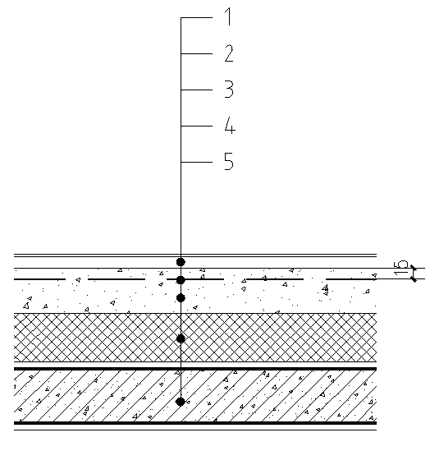

1装饰层；2 钢丝网片；3细石混凝土防护层； 4保温隔声层；5楼板结构层（含找平处理）

图5.2.1-1 楼面保温隔声系统的基本构造

**2** 设有地暖管道的楼面保温隔声系统基本构造如图5.2.1-2所示；

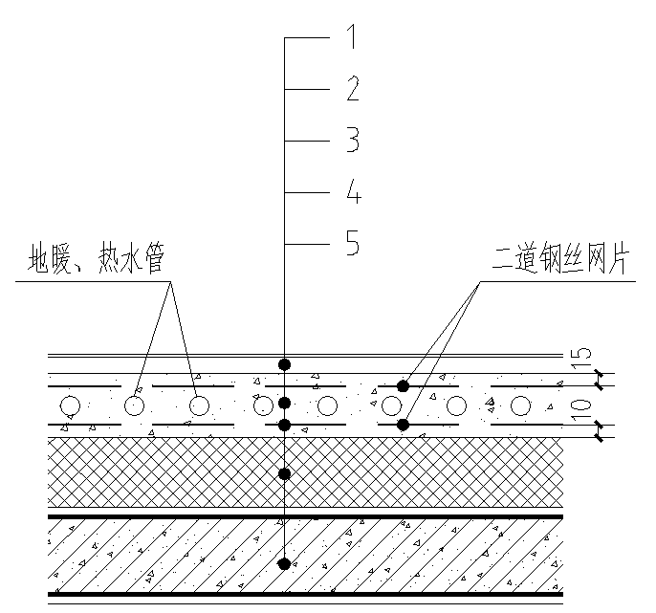

1装饰层；2细石混凝土防护层；3 钢丝网片；4保温隔声层；5楼板结构层（含找平处理）

图5.2.1-2设有地暖管道的楼面保温隔声系统基本构造

**3**管道穿越楼板时楼面保温隔声系统隔断声桥构造如图5.2.1-3所示。

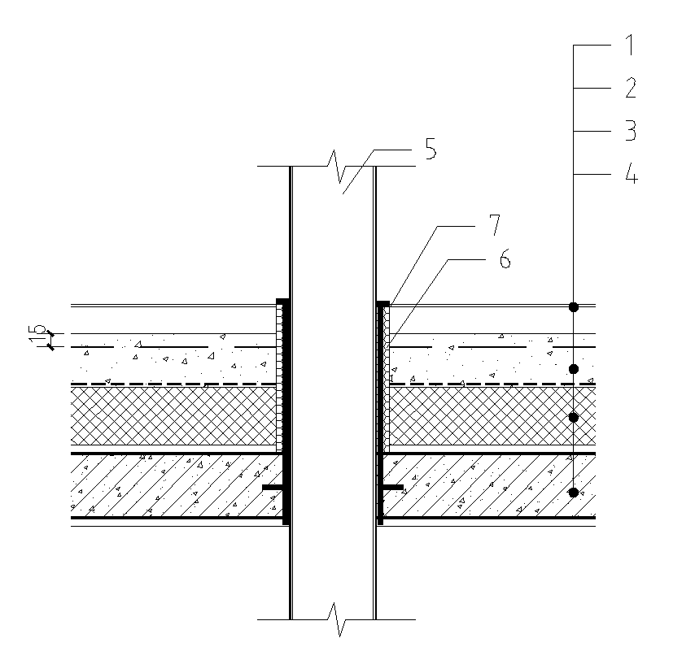

1 装饰层； 2 细石混凝土防护层；3 保温隔声板；

4 楼板结构层（含找平处理）；5 穿越楼板竖向管道及套管；6 竖向隔声片；7建筑密封胶

图5.2.1-3穿越楼板管道的楼面保温隔声系统基本构造

**5.2.2** 楼面保温隔声系统的细石混凝土防护层应采取下列防裂措施：

**1**细石混凝土强度等级不应小于C25，混凝土坍落度不大于100mm；

**2**细石混凝土防护层厚度不应小于40mm，当防护层内有地暖或冷热水管道时，管道外径不应大于32mm，且防护层厚度不应小于60mm；

**3**细石混凝土层内应配置一道φ4@100mm×100mm钢丝网片，钢丝网片的混凝土保护层厚度为15mm。当细石混凝土防护层内设有地暖管道时，尚应在地暖管道下部增铺一道φ4@100mm×100mm钢丝网片；当细石混凝土防护层内设有冷热水管道时，尚应在冷热水管道下部增铺一道宽度为“管道带宽+600mm”的φ4@100mm×100mm钢丝网片；

**4** 细石混凝土防护层应设置变形缝，变形缝间距不大于4.5m×4.5m；当细石混凝土防护层内设有地暖管道或冷热水管道时，变形缝间距不大于3.0m×4.5m。钢丝网片在变形缝处应断开，变形缝的缝宽不小于8mm，缝内填嵌竖向隔声片等弹性材料，缝口采用硅酮或改性硅酮建筑密封胶封缝，建筑密封胶嵌入缝内深度不小于10㎜；

**5**细石混凝土防护层的四角应增铺一道φ2.5@50mm×50mm钢丝网片，其平面尺寸不小于500 mm×500mm。如图5.2.2-1、图5.2.2-2所示。

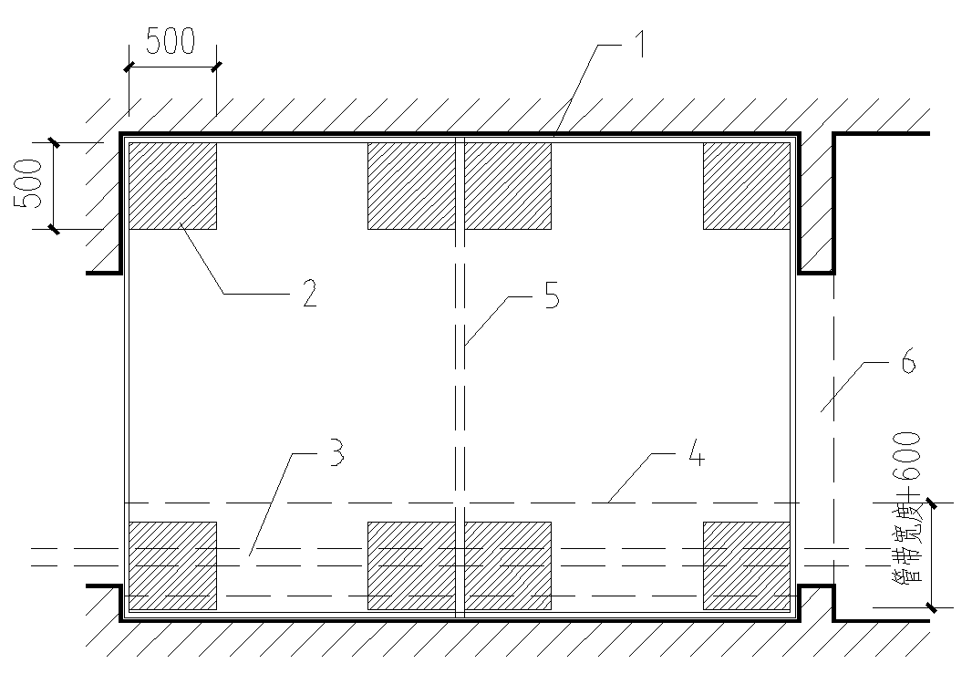

1细石混凝土防护层周边竖向隔声片；2细石混凝土防护层四角钢丝网片；

3管道；4管道部位钢丝网片；5变形缝；6门洞口

图5.2.2-1楼面保温隔声系统房间布置示意

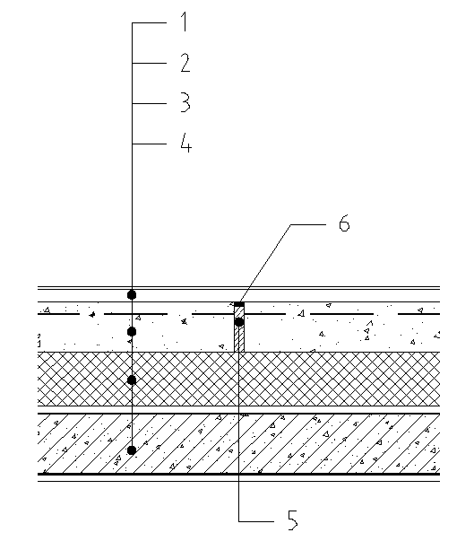

1装饰层；2细石混凝土防护层；3保温隔声板；

4 楼板结构层（含找平处理）5变形缝内竖向隔声片 6建筑密封胶

图5.2.2-2楼面保温隔声系统变形缝构造

**5.2.3**楼面保温隔声系统与房间四周墙体、柱及穿越楼板竖向管道之间应采取隔断固体传声（声桥）和防水渗漏的措施：

**1**楼面保温隔声系统的竖向隔声片与墙体、柱、剪力墙的抹灰层及穿越楼板竖向管道的套管应贴牢；竖向隔声片厚度不应小于8mm，高度应高出细石混凝土防护层上表面不少于20mm，如图5.2.3-1所示；

**2**保温隔声板应密缝平铺（可粘贴或空铺）于楼板上；

**3**保温隔声板与保温隔声板、保温隔声板与竖向隔声片、竖向隔声片与竖向隔声片之间的接缝宽度不应大于1mm，接缝部位应采用宽度不小于60mm的接缝胶带封缝；

**4**楼面装饰层的完成面及竖向隔声片与墙面踢脚线（板）之间应留有6mm～10mm缝隙，缝中嵌填硅酮或改性硅酮建筑密封胶，如图5.2.3-1所示；

**5** 埋设于细石混凝土防护层内的地暖管、冷热水管道，遇变形缝、门洞口等处，管道应采用长度不少于100mm的弹性材料包裹，如图5.2.3-2所示；

**6**楼面保温隔声系统的阳台门、户门、分室门、走道门入口处及与相邻房间地面之间应设置竖向隔声片，门槛处用细石混凝土填平。如图5.2.3-3、图5.2.3-4所示。

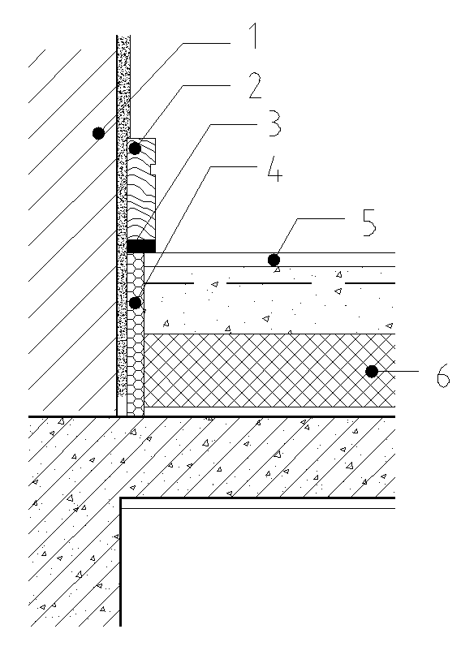

1墙体、柱及抹灰层；2踢脚板；3建筑密封胶；4竖向隔声片；5装饰层；6保温隔声板

图5.2.3-1楼面保温隔声系统隔断声桥构造

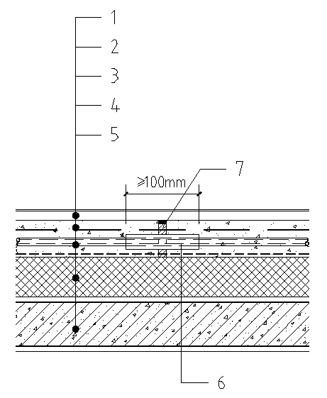

1装饰层；2细石混凝土防护层；3 管道；4保温隔声层；5楼板结构层（含找平处理）；

6弹性材料包裹；7变形缝及竖向隔声片

图5.2.3-2防护层内管道隔断声桥构造

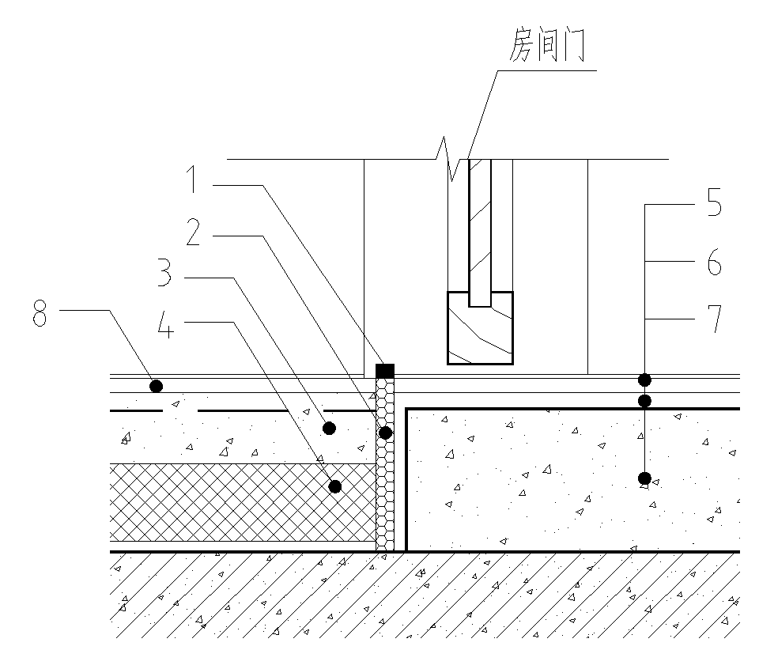

1建筑密封胶；2竖向隔声片；3细石混凝土防护层（有管道时按设计）；4保温隔声板；

5相邻房间装饰层；6找平层；7填充层（门洞处用细石混凝土）；8装饰层

图5.2.3-3门洞口隔断声桥构造

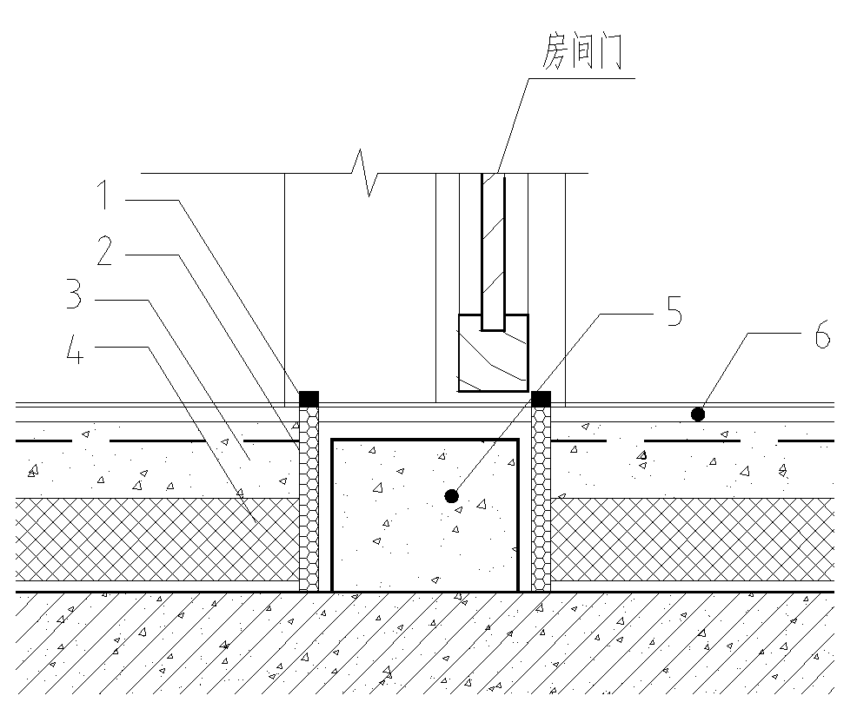

1建筑密封胶；2竖向隔声片；3细石混凝土防护层（有管道时按设计）；

4保温隔声板；5细石混凝土填充层及装饰层；6装饰层

图5.2.3-4门洞口相邻房间隔断声桥构造

**5.2.4**设有楼面保温隔声系统的房间与不设楼面保温隔声系统的房间、走道相邻时，保温隔声楼面应采取结构降板措施，使房间装饰层的完成面与相邻房间、走道装饰层的完成面保持相近标高，且高差不大于15mm，高差处宜以斜坡过渡。如图5.2.4所示。

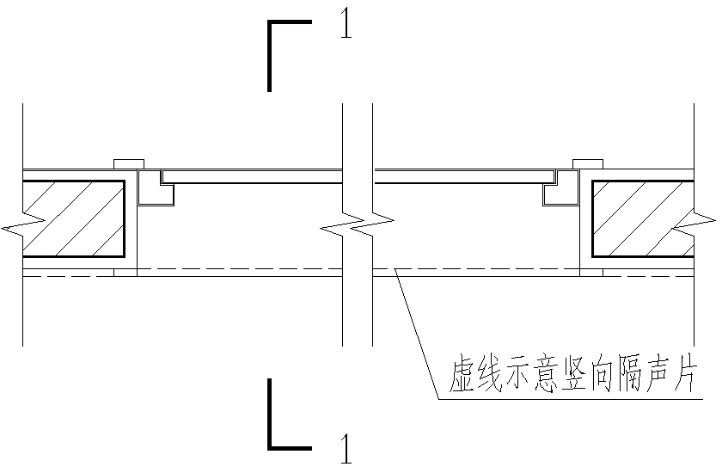

a入户门洞口平面

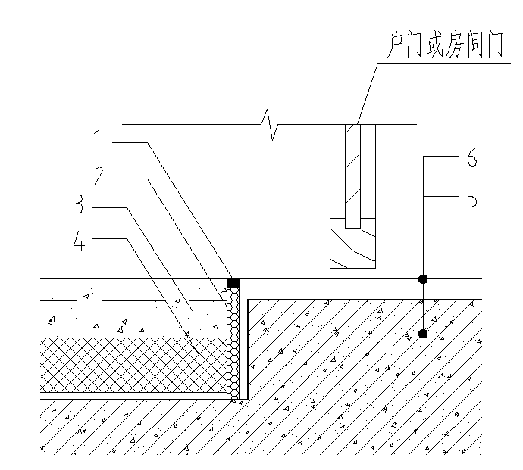

b 1-1剖面图

1建筑密封胶；2竖向隔声片；3细石混凝土防护层（有管道时按设计）；

4保温隔声板；5楼板及找平层（楼板平整时可不做）；6装饰层

图5.2.4入户门洞口保温隔声降板构造

### 5.3 节能计算与隔声设计

**5.3.1**节能设计热工计算应满足下列要求：

**1**楼面保温隔声系统的热工性能指标，应符合现行国家和地方节能设计标准的规定；

**2**保温隔声材料的使用厚度，应按《民用建筑热工设计规范》GB 50176及节能设计标准规定的方法经计算确定；

**3**各构造层、保温层热阻按下式计算：

R=δ/（λ·α）

式中： R — 各构造层、保温层热阻，（㎡·K）/W；

δ— 各构造层、保温层厚度，m；

λ— 各构造层、保温层导热系数，W/（m·K）；

α— 保温隔声材料导热系数的修正系数。

**4**楼面保温隔声系统的传热系数按下式计算：

K=1/R0

R0=Ri+R+Ri

R= R1+R2+…+Rn

式中：K — 楼面保温隔声系统的传热系数，W/(㎡·K)；

R0— 楼板的传热阻，（㎡·K）/W；

Ri— 内表面换热阻，（㎡·K）/W。按《民用建筑热工设计规范》GB 50176规定，取0.11（㎡·K）/W；

R— 楼板各构造层热阻之和，（㎡·K）/W；

R1，R2，…Rn— 楼板各构造层热阻，（㎡·K）/W。

**5.3.2**节能设计计算应符合下列规定：

**1**各类保温隔声楼板热工计算时，保温材料的导热系数、修正系数及最小应用厚度按表5.3.2取值。设有地暖管道的楼面保温层厚度不应小于20mm；

表5.3.2保温隔声板热工计算及最小应用厚度

|  |  |  |  |  |
| --- | --- | --- | --- | --- |
| 性能  材料 | 导热系数，  W/（m·K） | 修正系数，α | 最小应用厚度，mm | 燃烧性能 |
| 石墨聚苯乙烯保温隔声板  （经压缩、覆膜处理） | ≤0.035 | 1.20 | 15 | B1 |
| 橡塑保温隔声板 | ≤0.033 | 1.10 | 10 | B1 |
| 玻璃棉保温隔声板（经覆膜处理） | ≤0.033 | 1.15 | 10 | A2 |
| 改性聚丙乙烯保温隔声板 | ≤0.035 | 1.10 | 10 | B1 |

**2**设有楼面保温隔声系统时，其热工计算应与设计用料、厚度、构造一致；设置楼面保温隔声系统的精装修的住宅或公共建筑，可将设计确定的装饰层用料及厚度计入楼面热阻；

**3**居住建筑的厨房、卫生间，公共建筑的厨房、卫生间、浴室、库房、设备机房、走道等辅助用房可不设保温隔声层，也不参与节能设计计算；

**4** 架空楼板的板下保温已满足节能设计标准规定的传热系数限值指标时，楼面可不另设保温层；

**5**波纹式或沟槽式保温板计算厚度应取保温板断面平均尺寸。

**5.3.3**隔声设计应满足下列要求：

**1**楼面保温隔声系统的设置范围及撞击声隔声性能应符合《民用建筑隔声设计规范》GB 50118等现行相关标准的规定，并应符合本规程4.1.1条的规定；

**2**楼面保温隔声系统中保温层厚度应符合本规程5.3.2条的规定；

**3** 楼面保温隔声系统中不允许出现声桥；

**4** 居住建筑的卧室、起居室（厅）、书房、走道、封闭式阳台内及公共建筑的主要使用功能用房应设保温隔声系统；凡属二星级及以上的绿色建筑、有高隔声要求的居住建筑的厨房、卫生间及公共建筑的厨房、卫生间、浴室、库房、设备机房、走道等辅助用房也应设置楼面保温隔声系统；

**5**别墅、跃层式住宅的户内分户楼板可不设置楼面保温隔声系统；有高隔声要求时，应设置楼面保温隔声系统；

**6** 对隔绝楼板撞击声压级有特殊要求的项目，应对楼面保温隔声系统进行专项设计，并采取进一步提高撞击声隔声性能的措施。

**7** 架空楼板面可不设隔声（垫）层。

### 5.4 设计深度

**5.4.1** 楼面保温隔声工程的设计文件中，应有下列内容：

**1**应注明楼面保温隔声工程执行的现行国家、地方相关标准及图集；

**2** 应明确所选用的楼面保温隔声系统的保温、隔声性能要求，以及该系统的主要组成材料（保温隔声板、竖向隔声片、细石混凝土等材料）的品种、规格尺寸和主要性能指标要求；

**3** 应明确楼面保温隔声系统的细石混凝土防护层的防裂技术措施及要求；

**4** 应明确楼面保温隔声系统的隔断声桥技术措施及要求；

**5** 应根据楼面保温隔声系统的应用场所（如居住建筑的不同户型、公共建筑的不同类型房间）的具体情况，绘制并给出应用场所的平面大样图，注明变形缝、门洞口、保温隔声板、竖向隔声片、钢丝网片、管道设置的位置和要求；

**6** 应针对项目保温隔声工程设计的具体情况，绘制并给出保温隔声系统的主要节点构造详图。

# 6 施工

## 6.1 一般规定

**6.1.1** 承担楼面保温隔声工程的施工单位应具备相应的施工资质，施工现场应建立相应的质量管理体系、施工质量控制和检验制度，具有相应的施工技术标准。

**6.1.2** 楼面保温隔声工程施工前，施工单位应编制楼面保温隔声工程施工方案并报监理（建设）单位审查批准。施工单位应对从事楼面保温隔声工程施工作业人员进行技术交底和实际操作培训。

**6.1.3** 楼面保温隔声工程的施工应在楼板混凝土结构工程、墙体抹灰工程完工并经验收合格后进行。

**6.1.4**  楼面保温隔声工程施工前，应在现场采用相同材料、构造做法和工艺，根据不同户型分别制作样板间（如居住建筑的不同户型、公共建筑的不同类型房间），经建设、设计、施工和监理单位等有关各方责任主体确认后方可进行施工。

**6.1.5**  楼面保温隔声工程应按照经审查合格的施工图设计文件和经审查批准的施工方案、本规程及现行国家、地方相关标准进行施工。

**6.1.6** 当室外日平均气温连续5天低于5℃时，不应进行楼面保温隔声系统的细石混凝土防护层施工。

**6.1.7** 竖向隔声片的铺贴、保温隔声板的铺设、接缝胶带的粘贴、钢丝网片的安装、细石混凝土的浇筑与养护等每道工序施工完毕，均应做好相应的成品保护。

**6.1.8** 保温隔声板、竖向隔声片、接缝胶带、建筑密封胶等材料，在施工现场存放、铺设时，应有可靠的防火安全措施。铺设完成后应及时进行细石混凝土防护层施工。

**6.1.9**楼面保温隔声工程施工应严格遵守相关施工标准的规定，安全文明施工、绿色施工，做好环境和职业健康保护。

## 6.2 施工工艺

## 6.2.1 楼面保温隔声工程的施工工艺流程应符合图6.2.1的要求。

基层处理

防护层的细石混凝土养护

铺设保温隔声板、封缝

防护层内有管道时，管道及其下部的钢丝网片铺设

铺贴竖向隔声片、封缝

弹控制线

分仓铺设钢丝网片

按混凝土防护层的变形缝位置分仓支模，并在模板内侧铺贴竖向隔声片

分仓浇筑防护层的细石混凝土，并在阳角处铺设钢丝网片

图6.2.1 楼面保温隔声工程的施工工艺流程

## 6.3 施工质量控制要点

**6.3.1**中间交工验收。楼面保温隔声工程施工前，施工、监理和建设单位应对楼板混凝土结构工程、墙体抹灰工程进行中间交工验收。楼板混凝土结构工程、墙体抹灰工程的施工质量应符合设计要求和《混凝土结构工程施工质量验收规范》GB 50204、《建筑装饰装修工程质量验收规范》GB 50210等现行国家、地方相关标准的规定。

**6.3.2**  基层处理。楼面保温隔声工程施工前，应对楼板混凝土结构层的上表面和墙体抹灰层的表面进行清理、修整，表面的灰尘、混凝土浮浆及污染物应清理干净，突出物应剔除，局部凹坑应采用强度等级不低于M15水泥砂浆修补、找平，基层质量应符合设计要求和《建筑地面工程施工质量验收规范》GB 50209、《建筑装饰装修工程质量验收规范》GB 50210等现行国家、地方相关标准的规定，且楼板基层表面平整度允许偏差应不大于5mm，墙体抹灰基层的表面平整度、立面垂直度、阴阳角方正允许偏差均应不大于4mm。

**6.3.3**弹控制线。在墙体抹灰层的表面弹出500mm或1000mm的水平控制线及竖向隔声片铺贴上口的位置控制线，用于控制细石混凝土防护层标高、竖向隔声片上口标高。在楼板混凝土结构层上表面弹出细石混凝土防护层的变形缝位置线，并引注至墙体抹灰层的表面，用于控制细石混凝土防护层变形缝的位置。

**6.3.4** 铺贴竖向隔声片、封缝。沿房间四周墙体、柱的抹灰层、穿越楼板竖向管道的套管连续、闭合铺贴竖向隔声片。竖向隔声片上口应高出细石混凝土防护层标高20mm。相邻竖向隔声片之间应紧密铺贴，接缝宽度不应大于1mm，接缝离开阴阳角的距离不应小于300mm，并采用宽度不小于60mm的接缝胶带对其接缝进行封缝。接缝胶带在接缝两侧的宽度宜相等，粘贴应平整、牢靠，无皱褶、无气泡。

**6.3.5**铺设保温隔声板、封缝。沿楼板混凝土结构层的上表面满铺保温隔声板，保温隔声板的铺设应平整、无翘曲。相邻保温隔声板之间应紧密铺设，接缝宽度不应大于1mm。保温隔声板之间、保温隔声板与竖向隔声片之间的接缝应采用宽度不小于60mm的接缝胶带进行封缝。接缝胶带在接缝两侧的宽度宜相等，粘贴应平整、牢靠，无皱褶、无气泡。

**6.3.6** 防护层内有管道时，其管道及其下部的钢丝网片铺设应符合以下要求：

**1**沿冷热水管道敷设走向，居“管道带宽中线”在管道的下部铺设一道φ4@100mm×100mm、宽度为“管道带宽+600mm”的钢丝网片。对于设有地暖的房间，应在地暖管道的下部满铺一道φ4@100mm×100mm的钢丝网片。钢丝网片在细石混凝土防护层的变形缝位置应断开。

**2**地暖管道、冷热水管道应采用细铁丝绑扎固定在其下部的钢丝网片上，管道敷设过程中，不得损坏保温隔声板，管道敷设应符合设计要求和现行国家、地方相关标准的规定。

**6.3.7** 按混凝土防护层的变形缝位置分仓支模，并在模板内侧铺贴竖向隔声片。在细石混凝土防护层的变形缝位置支设混凝土分仓浇筑的模板，并在模板内侧通长铺贴竖向隔声片，竖向隔声片作为变形缝的填充材料，待防护层的混凝土强度达到设计要求后，再采用槽形刀沿变形缝切割竖向隔声片，切入缝内深度8mm～10mm，并采用硅酮或改性硅酮建筑密封胶进行防水密封处理。

**6.3.8** 分仓铺设钢丝网片。在每个仓区内分别满铺一道φ4@100mm×100mm钢丝网片，钢丝网片的拼接处应采用搭接，搭接宽度不应小于100mm。搭接处应用细铁丝绑扎，绑扎铁丝头应向上，防止铁丝头刺破保温隔声板和接缝胶带，钢丝网片在变形缝处应断开。钢丝网片的混凝土保护层厚度为15mm。可采用以下两种方式之一，用以控制钢丝网片的混凝土保护层厚度：

方式一 先浇筑细石混凝土至防护层厚度的3/4，接着满铺钢丝网片，再浇筑剩余细石混凝土；

方式二 先铺设钢丝网片，并采用垫块或马凳把钢丝网片架空，架空高度应满足钢丝网片的混凝土保护层厚度为15mm，再浇筑细石混凝土。

**6.3.9** 分仓浇筑防护层的细石混凝土，并在防护层四角部位铺设钢丝网片。防护层的细石混凝土浇筑、钢丝网片的铺设应符合以下规定：

**1**分仓浇筑防护层的细石混凝土。细石混凝土强度等级不应低于C25，坍落度不大于100mm。细石混凝土防护层厚度应符合设计要求，且应满足：防护层内无地暖管道、冷热水管道时，厚度不应小于40mm；当防护层内设有地暖管道、冷热水管道时，其厚度不应小于60mm，且管道外径不应大于32mm。防护层的细石混凝土浇筑时，运送小车不得直接在钢丝网片上直接行驶，应搭设支架及木板跑道；

**2**防护层的细石混凝土浇筑至设计厚度后，在每仓细石混凝土防护层四角部位应铺设一道500mm×500mm、φ2.5@50mm×50mm的钢丝网片，然后采用30kg重滚筒来回滚压细石混凝土，直到钢丝网片被压入细石混凝土内，且防护层表面压出混凝土浆，再辅以木抹和长刮尺整平。待（2～3）h细石混凝土稍收水后，采用木抹分两次抹压。抹压工序应在细石混凝土终凝前完成。防护层的混凝土浇筑厚度可采用细石混凝土灰饼控制法，灰饼间距不大于1000mm，且离墙面距离约为500mm。

**6.3.10** 防护层的细石混凝土养护。细石混凝土的养护时间不应少于14d，养护期间细石混凝土应保持湿润状态，可采用湿麻袋或薄膜等材料覆盖养护。养护期内严禁上人或推车、堆放重物。细石混凝土抗压强度达到5MPa后方可行人。

**6.3.11**楼面保温隔声工程施工验收前，应对防护层中敷设管道的位置进行弹线标识，防止装修施工损坏管道。

# 7 验收

## 7.1 一般规定

**7.1.1**楼面保温隔声工程的施工质量验收除应符合设计和本规程的要求外，尚应符合《混凝土结构工程施工质量验收规范》GB 50204、《建筑地面工程施工质量验收规范》GB 50209、《建筑装饰装修工程质量验收规范》GB 50210、《建筑工程施工质量验收统一标准》GB 50300、《建筑节能工程施工质量验收规范》GB 50411等现行国家、地方相关标准的规定。

**7.1.2** 楼面保温隔声工程所使用的材料进场验收应遵守下列规定：

**1** 施工单位应对进场的保温隔声板、竖向隔声片、细石混凝土、钢丝网片、接缝胶带、建筑密封胶等材料的品种、规格、包装、外观和尺寸等进行自检，核查产品出厂检测报告、产品质量合格证书、中文使用说明书和相关性能检测报告以及楼面保温隔声系统型式检验报告等质量证明文件，形成相应的进场自检记录，自检合格后报专业监理工程师（建设单位代表）验收。进口材料应具有入境商品检验报告；

**2** 专业监理工程师（建设单位代表）应按设计、本规程和现行国家、地方相关标准规定，对进场材料进行检查验收，合格后予以确认，形成相应的进场验收记录；

**3**对进场材料应按设计、本规程和现行国家、地方相关标准的规定，在施工现场抽样复验，复验应为见证取样送检，复验合格后方可使用。

**7.1.3**楼面保温隔声工程施工过程中应及时进行质量检查、隐蔽工程验收和检验批验收，施工完成后应进行楼面保温隔声分项工程验收。

**7.1.4**楼面保温隔声工程应对下列隐蔽项目进行验收，并做好隐蔽工程验收记录。隐蔽工程验收记录应有详细的文字记录和必要的图像资料，主要隐蔽项目有：

**1**钢筋混凝土楼板基层、墙体抹灰基层；

**2**竖向隔声片铺贴、竖向隔声片之间的接缝部位接缝胶带封缝；

**3**保温隔声板铺设，以及保温隔声板之间、保温隔声板与竖向隔声片之间的接缝部位接缝胶带封缝；

**4** 钢丝网片铺设与搭接。

**7.1.5**楼面保温隔声工程的检验批划分应符合下列规定：

**1**  每1000m2可划分为一个检验批，不足1000m2也为一个检验批；

**2**  检验批的划分也可根据与施工流程相一致且方便施工与验收的原则，由施工单位与监理（建设）单位共同商定。

**7.1.6**楼面保温隔声工程的检验批质量验收合格，应符合下列规定：

**1** 检验批应按主控项目和一般项目验收；

**2**  主控项目应全部合格；

**3**  一般项目应合格；当采用计数检验时，至少应有90%以上的检查点合格，且其余检查点不得有严重缺陷；

**4**  应具有完整的施工操作依据和质量验收记录。

**7.1.7**楼面保温隔声分项工程质量验收合格，应符合下列规定：

**1** 分项工程所含的检验批均应合格；

**2**  分项工程所含检验批的质量验收记录应完整。

**7.1.8**楼面保温隔声工程验收时，应检查下列文件和记录：

**1**楼面保温隔声工程的设计图纸、设计变更单、图纸会审记录和洽商记录；

#### 2楼面保温隔声系统组成材料（包括保温隔声板、竖向隔声片、细石混凝土、钢丝网片、接缝胶带、建筑密封胶等）的产品出厂检测报告、产品质量合格证书、中文使用说明书和相关性能检测报告；楼面保温隔声系统型式检验报告；

#### 3 保温隔声板的表观密度、导热系数、压缩强度、压缩弹性模量、压缩形变、燃烧性能的见证取样复验报告；细石混凝土强度检测报告；

#### 4 隐蔽工程验收记录、相关图像资料；

#### 5 施工记录；

#### 6 进口商品的入境商品检验报告；

#### 7 其他必须提供的资料。

**7.1.9** 隐蔽工程验收记录、检验批、分项工程质量验收记录见本规程附录A。

**1**  隐蔽工程验收记录见本规程附录C中表C.0.1；

**2**  检验批质量验收记录见本规程附录C中表C.0.2；

**3**  分项工程质量验收记录本规程附录C中表C.0.3。

## 7.2 主控项目

**7.2.1**用于楼面保温隔声工程的保温隔声板、竖向隔声片、细石混凝土、钢丝网片、接缝胶带、建筑密封胶等材料，其品种、规格、性能应符合设计和本规程的要求，以及现行国家、地方相关标准的规定。

检验方法：观察、尺量或称重检查；核查产品出厂检测报告、产品质量合格证书、中文使用说明书和相关性能检测报告，以及楼面保温隔声系统型式检验报告等质量证明文件。

检查数量：按进场批次，每批随机抽取3个试样进行检查；质量证明文件应按其出厂检验批进行。

**7.2.2** 楼面保温隔声工程使用的保温隔声板，进场时应对其表观密度、导热系数、压缩强度、压缩弹性模量、压缩形变、燃烧性能进行复验，复验应为见证取样送检。

检验方法：随机抽样送检，核查抽样复验报告。

检查数量：同一厂家、同一品种的保温隔声板，按单位工程楼面保温隔声工程的面积每5000m2抽检不少于1次，不足5000m2时也应抽检1次。

**7.2.3** 楼面保温隔声工程施工前，应对楼板混凝土基层、墙体抹灰基层进行处理，基层质量应符合设计和本规程的要求，以及《混凝土结构工程施工质量验收规范》GB 50204、《建筑地面工程施工质量验收规范》GB 50209、《建筑装饰装修工程质量验收规范》GB 50210等现行国家、地方相关标准的规定。

检验方法：对照设计、本规程和相关标准观察、尺量检查；核查隐蔽工程验收记录。

检查数量：按每个检验批的套房数量的50%或自然间数量的10%抽取，且不少于5套（或10间），少于5套（或10间）的，全数检查。

**7.2.4** 竖向隔声片的铺贴，以及竖向隔声片之间的接缝宽度、接缝部位接缝胶带封缝应符合设计和本规程的要求。

检验方法：对照设计和本规程观察、尺量检查；核查隐蔽工程验收记录。

检查数量：按每个检验批的套房数量的50%或自然间数量的10%抽取，且不少于5套（或10间），少于5套（或10间）的，全数检查。

**7.2.5** 保温隔声板的铺设，以及保温隔声板之间、保温隔声板与竖向隔声片之间的接缝宽度和接缝部位接缝胶带封缝应符合设计和本规程的要求，板面应平整，板缝应相互对齐、横平竖直。

检验方法：对照设计和本规程观察、尺量检查；核查隐蔽工程验收记录。

检查数量：按每个检验批的套房数量的50%或自然间数量的10%抽取，且不少于5套（或10间），少于5套（或10间）的，全数检查。

**7.2.6** 防护层内的钢丝网片及管道下部、防护层四角部位的钢丝网片安装、搭接应符合设计和本规程的要求。

检查方法：对照设计和本规程观察、尺量检查；核查隐蔽工程检查记录。

检查数量：按每个检验批的套房数量的50%或自然间数量的10%抽取，且不少于5套（或10间），少于5套（或10间）的，全数检查。

**7.2.7** 楼面保温隔声系统防护层的细石混凝土强度等级应符合设计和本规程的要求。

检验方法：对照设计和本规程核查混凝土抗压强度检验报告。

检查数量：按检验批抽查，每个检验批应至少留置一组混凝土试块。

**7.2.8**楼面保温隔声系统各构造层的设置和构造做法应符合设计和本规程的要求。

检查方法：核查隐蔽工程检查记录。当有争议或怀疑时，可钻芯取样检测。

检查数量：全数检查。

**7.2.9**楼面保温隔声系统的撞击声隔声性能应符合设计和本规程的要求。

检查方法：随机抽样；核查楼面保温隔声系统撞击声隔声性能的现场实体检测报告。

检查数量：按单位工程抽查，随机抽取一个设计有保温隔声系统的房间，现场实测楼面保温隔声系统的撞击声隔声性能。

、

## 7.3一般项目

**7.3.1** 细石混凝土防护层应表观密实，不应有起砂、麻面现象，不应有宽度大于0.3mm或贯穿防护层的裂缝。

检查方法：观察检查。

检查数量：全数检查。

**7.3.2** 细石混凝土防护层表面应平整，表面平整度允许偏差不大于5mm。

检查方法：用2m靠尺和楔形塞尺检查。

检查数量：每个检验批抽查不少于3处。

# **附录A 常用**保温隔声板的主要性能指标

**表A.0.1 常用保温隔声板的主要性能指标**

|  |  |  |  |  |  |
| --- | --- | --- | --- | --- | --- |
| 项目 | 主要性能指标 | | | | 试验方法 |
| 石墨聚苯乙烯保温隔声板  （经压缩、覆膜处理） | 橡塑  保温隔声板 | 玻璃棉  保温隔声板（经覆膜处理） | 改性聚丙烯保温隔声板 |
| 表观密度，kg/m3 | 18～22 | ≥100 | ≥ 100 | 18～24 | GB/T 6343  GB/T 5480 |
| 导热系数，W/(m.K) | ≤0.035 | ≤0.033 | ≤ 0.033 | ≤0.035 | GB/T 10294  GB/T 10295 |
| 吸水率(V/V)，% | ≤3 | ≤1 | - | ≤3 | GB/T 8810 |
| 憎水率，% | - | - | ≥98% | - | GB/T 10299 |
| 压缩强度，kPa | ≥20 | ≥25 | ≥20 | ≥40 | GB/T 8813  GB/T 13480 |
| 压缩蠕变（23℃,4kPa，168h），% | ≤5.0 | ≤10.0 | ≤10.0 | ≤1.0 | GB/T 15048  GB/T 13480 |
| 压缩弹性模量，MPa | ≤0.5 | ≤0.5 | ≤0.5 | ≤0.5 | GB/T 8813  GB/T 13480 |
| 压缩形变（23℃,4kPa，24h），% | ≤5.0 | ≤5.0 | ≤5.0 | ≤1.0 | GB/T 15048 |
| 燃烧性能 | B1 | B1 | A2 | B1 | GB 8624 |
| 烟气毒性等级 | t1 | t1 | t1 | t1 | GB/T 20285 |
| 产烟特性等级 | s1 | s1 | s1 | s1 | GB/T 11785 |
| 游离甲醛释放量，mg/（m2·h） | ≤0.050 | ≤0.050 | ≤0.050 | ≤0.050 | GB 50325 |
| 总挥发性有机化合物，  mg/（m2·h） | ≤0.500 | ≤0.500 | ≤0.200 | ≤0.200 | GB 50325 |

注：

1、检验表观密度、导热系数和吸水率时应去除上表面保护膜。对顶面、底面切割成一定形状的产品或材料，如两块产品互相之间能无缝隙拼接，可拼接处理后检验；否则应将顶面或底面切割成平面。当（切割后）样品太薄难以检测其导热系数时，可叠加处理后检验。

2、仲裁时按GB/T 10294规定的方法进行导热系数检验。

3、经压缩处理的石墨模塑聚苯乙烯保温隔声板与细石混凝土防护层接触的一侧，其表面应覆贴一道增强无纺布。

4、玻璃棉等纤维类保温隔声板与细石混凝土防护层接触的一侧，其表面应覆贴一道防水透气膜。

**附录B 撞击声隔声性能选用**

**表B.0.1 典型构造楼面保温隔声系统撞击声隔声性能**

|  |  |  |
| --- | --- | --- |
| 性能  材料 | 设计厚度，mm | 计权标准化撞击声压级L’nT,w（现场测量），dB |
| 石墨聚苯乙烯保温隔声板  （经压缩、覆膜处理） | 15 | 65 |
| 20 | 63 |
| 25 | 61 |
| 橡塑保温隔声板 | 10 | 65 |
| 12 | 63 |
| 15 | 62 |
| 玻璃棉保温隔声板（覆膜处理） | 15 | 65 |
| 20 | 63 |
| 25 | 61 |
| 30 | 59 |
| 改性聚丙烯保温隔声板 | 10 | 65 |
| 12 | 63 |
| 15 | 60 |
| 20 | 58 |

**附录C**

**表C.0.1 隐蔽工程验收记录**

编号：

|  |  |  |  |  |  |  |  |  |  |  |
| --- | --- | --- | --- | --- | --- | --- | --- | --- | --- | --- |
| 工程名称 | |  | 分项工程名称 | |  | | | | 验收部位 |  |
| 施工单位 | |  | | | 专业工长 | |  | | 项目经理 |  |
| 分包单位 | |  | | | 分包项目经理 | |  | | 施工班组长 |  |
| 施工执行标准  名称及编号 | |  | | | | | | | | |
| 隐蔽内容 | | | | | | 说明 | | | | |
|  | | | | | |  | | | | |
|  | | | | | |
|  | | | | | |
|  | | | | | |
|  | | | | | |
|  | | | | | |
| 存在问题 |  | | | | | | | | | |
| 整改情况 |  | | | | | | | | | |
| 验收结论 |  | | | | | | | | | |
| 参加人员 | 建设单位  项目专业负责人 | | | 专业监理工程师 | | | | 施工单位项目  专业技术（质量）负责人 | | |
|  | | |  | | | |  | | |

**注：**隐蔽工程图像资料放入记录的附页。

## **表C.0.2 检验批质量验收记录**

编号：

|  |  |  |  |  |  |  |  |  |  |  |  |  |
| --- | --- | --- | --- | --- | --- | --- | --- | --- | --- | --- | --- | --- |
| 工程名称 | | |  | | 分项工程名称 | |  | | | 验收部位 | |  |
| 施工单位 | | |  | | | | 专业工长 | |  | 项目经理 | |  |
| 分包单位 | | |  | | | | 分包项目经理 | |  | 施工班组长 | |  |
| 施工执行标准  名称及编号 | | | GB50411-2007 | | | | | | | | | |
| 本规程的规定 | | | | | | | | 施工单位检查评定记录 | | | 监理（建设）  单位验收记录 | |
| 主控项目 |  |  | | | | 第 条 | |  | | |  | |
|  |  | | | | 第 条 | |  | | |
|  |  | | | | 第 条 | |  | | |
|  |  | | | | 第 条 | |  | | |
|  |  | | | | 第 条 | |  | | |
|  |  | | | | 第 条 | |  | | |
|  |  | | | | 第 条 | |  | | |
|  |  | | | | 第 条 | |  | | |
|  |  | | | | 第 条 | |  | | |
| 一般项目 |  |  | | | | 第 条 | |  | | |  | |
|  |  | | | | 第 条 | |  | | |
|  |  | | | | 第 条 | |  | | |
|  |  | | | | 第 条 | |  | | |
| 施工单位检查  评定结果 | | | | 项目专业质量（技术）负责人： 年 月 日 | | | | | | | | |
| 监理（建设）单位  验收结论 | | | | 专业监理工程师：  （建设单位项目专业技术负责人） 年 月 日 | | | | | | | | |

## **表C.0.3 分项工程质量验收记录**

编号：

|  |  |  |  |  |  |  |  |  |
| --- | --- | --- | --- | --- | --- | --- | --- | --- |
| 工程名称 | |  | | | | 检验批数量 | |  |
| 设计单位 | |  | | 监理单位 |  | | | |
| 施工单位 | |  | | 项目经理 |  | 项目技术负责人 | |  |
| 分包单位 | |  | | 分包单位负责人 |  | 分包项目经理 | |  |
| 序号 | 检验批部位、区段、系统 | | | | 施工单位检查评定结果 | | 监理（建设）单位验收结论 | |
|  |  | | | |  | |  | |
|  |  | | | |  | |  | |
|  |  | | | |  | |  | |
|  |  | | | |  | |  | |
|  |  | | | |  | |  | |
|  |  | | | |  | |  | |
|  |  | | | |  | |  | |
|  |  | | | |  | |  | |
|  |  | | | |  | |  | |
|  |  | | | |  | |  | |
|  |  | | | |  | |  | |
|  |  | | | |  | |  | |
|  |  | | | |  | |  | |
| 施工单位检查结论 | | | 项目专业质量（技术）负责人： 年 月 日 | | | | | |
| 监理（建设）单位验收结论 | | | 专业监理工程师：  （建设单位项目专业技术负责人） 年 月 日 | | | | | |

# 本规程用词说明

**1**  为了便于在执行本规程条文时区别对待，对要求严格程度不同的用词说明如下：

**1）**表示很严格，非这样做不可的用词：

正面词采用“必须”，反面词采用“严禁”。

**2）**表示严格，在正常情况下均应这样做的用词：

正面词采用“应”，反面词采用“不应”或“不得”。

**3）**表示允许稍有选择，在条件许可时首先应这样做的用词：

正面词采用“宜”，反面词采用“不宜”；

表示有选择，在一定条件下可以这样做的；采用“可”。

**2** 规范中指定应按其他标准、规范执行时，采用：“应按……执行”或“应符合……的要求或规定”。

# 本标准引用标准名录

GB/T 4456 包装用聚乙烯吹塑薄膜

GB/T 5480 矿物棉及其制品试验方法

GB/T 6342 泡沫塑料与橡胶 线性尺寸的测定

GB/T 6343 泡沫塑料和橡胶 表观(体积)密度的测定

GB 8624 建筑材料及制品燃烧性能分级

GB/T 8810 硬质泡沫塑料吸水率的测定

GB/T 8813 硬质泡沫塑料 压缩性能的测定

GB/T 10294 绝热材料稳态热阻及有关特性的测定 防护热板法

GB/T 10295 绝热材料稳态热阻及有关特性的测定 热流计法

GB/T 10299 绝热材料憎水性试验方法

GB/T 11785 铺地材料的燃烧性能测定 辐射热源法

GB/T 13480 建筑用绝热制品 压缩性能的测定

GB/T 14683 硅酮和改性硅酮建筑密封胶

GB/T 14902 预拌混凝土

GB/T 15048 硬质泡沫塑料压缩蠕变试验方法

GB/T 17657 人造板及饰面人造板理化性能试验方法

GB/T 19889.4 声学 建筑和建筑构件隔声测量 第4部分：房间之间空气声隔声的现场测量

GB/T 19889.6 声学 建筑和建筑构件隔声测量 第6部分：楼板撞击声隔声的实验室测量

GB/T 19889.7 声学 建筑和建筑构件隔声测量 第7部分：楼板撞击声隔声的现场测量

GB/T 20285 材料产烟毒性危险分级

GB/T 24218.3 纺织品 非织造布试验方法 第3部分:断裂强力和断裂伸长率的测定(条样法)

GB/T 29593 表面保护用牛皮纸胶粘带

GB/T 33281 镀锌电焊网

GB/T 34342 围护结构传热系数检测方法

GB 50016 建筑设计防火规范

GB 50080 普通混凝土拌合物性能试验方法标准

GB 50081 普通混凝土力学性能试验方法标准

GB 50096 住宅设计规范

GB 50118 民用建筑隔声设计规范

GB 50176 民用建筑热工设计规范

GB 50204混凝土结构工程施工质量验收规范

GB 50210 建筑装饰装修工程质量验收规范

GB 50222 建筑内部装修设计防火规范

GB 50300 建筑工程施工质量统一验收标准

GB 50325 民用建筑工程室内环境污染控制规范

GB/T 50378 绿色建筑评价标准

GB 50411 建筑节能工程施工质量验收规范

QB/T 2422 封箱用BOPP压敏胶粘带

**安徽省地方标准**

**民用建筑楼面保温隔声工程应用技术规程**

# 条 文 说 明

**编制说明**

根据建筑能效提升工程和绿色建筑发展总体要求，贯彻落实 “适用、经济、绿色、美观”建筑方针，与新时代人民美好生活需要相统一，进一步规范安徽省楼面保温隔声工程技术应用，指导楼面保温隔声系统的设计、施工、审图、监理和验收，规程编制组经广泛调查研究有关民用建筑楼面保温隔声技术，参考国内先进经验和兄弟省市有关标准，在认真总结工程实践经验，广泛征求意见的基础上，制订了本规程。

为了便于广大设计、施工、科研、学校、等单位有关人员在使用本规程时能正确理解和执行条文规定，《民用建筑楼面保温隔声系统应用技术规程》编制组按章、节、条顺序编制了本规程的条文说明，对条文规定的目的、依据以及执行中需注意的有关事项进行了说明。但是，本条文说明不具备与标准正文同等的法律效力，仅供使用者作为理解和把握标准相关规定的参考。

# 1总则

**1.0.1** 安徽省属夏热冬冷地区。在间歇式采暖、空调模式下，民用建筑的楼板是重要的传热构件，而常见厚度的钢筋混凝土楼板热工性能远远不能满足节能要求，需要采取保温措施。另一方面，多层、高层建筑的楼板上下撞击噪声干扰一直是邻里纠纷的热点。只有对楼板进行撞击声隔声处理，才能满足绿色建筑室内声环境的要求，切实提高民用建筑的品质。

撞击声的产生是由于楼板受到撞击产生振动，并通过房屋结构的刚性连接而传播，振动的房屋结构向室内空间辐射声能形成空气声传给接收者。因此，楼板撞击声的隔绝措施主要有三条：一是是使撞击楼板引起的振动减弱，可通过在楼板上铺设弹性面层来达到；二是阻隔振动在楼层结构中的传播，通常是通过在楼面和承重结构之间设置弹性垫层来达到；三是阻隔振动结构向室内辐射的空气声，通常通过在楼板下面做弹性隔声吊顶来解决。

楼面保温隔声技术是用一体化的产品满足楼板保温和隔声的需要，有效解决楼板上下噪声干扰和传热的问题，并且节省造价、节约空间，有着显著的社会、经济和环境效益。为规范该技术在民用建筑中的应用，指导工程的设计、施工、验收等，确保工程质量与安全，编制本规程。

**1.0.3**  楼面保温隔声系统涉及保温、隔声、楼面结构、抹灰等多个分项工程，与多个专业交叉，故应同时满足其他相关标准的要求。

# 2术语

**2.0.1** 装饰层、细石混凝土防护层、保温隔声层自上而下构成一个竖向的弹性减震系统，再加上侧向的声桥阻断构造，形成完整的楼面保温隔声系统。

施工时，第一步，对房间四周墙体、柱进行抹灰工程施工，墙面平整度、垂直度、阴阳角方正的允许偏差应不大于4mm；第二步，铲除楼板混凝土结构层的上表面污染物，剔除浮浆、突出物，并用自来水冲洗干净和湿润，然后采用强度等级不低于M15水泥砂浆对楼板混凝土结构层上表面的低凹处进行修补找平处理，表面平整度的允许偏差应不大于5mm；第三步，沿房间四周墙体、柱及穿越楼板竖向管道铺贴竖向隔声片，并采用接缝胶带对竖向隔声片与竖向隔声片之间的接缝进行封缝；第四步在楼板的上表面铺设保温隔声板，并采用接缝胶带对保温隔声板与保温隔声板之间的接缝、竖向隔声片与保温隔声板之间的接缝进行封缝；第五步，施工配有焊接钢丝网片的细石混凝土防护层，并对其进行养护；第六步，装饰层施工。

**2.0.3**承担使用荷载、楼面保温隔声系统荷载的受力层。

**2.0.5** 细石混凝土的厚度、强度等级等应符合设计和本规程要求，且细石混凝土强度不低于C25，内配φ4@100×100焊接钢丝网片。

**3基本规定**

3**.0.1**民用建筑楼板通常采用现浇钢筋混凝土浇筑而成，钢筋混凝土结构楼板在建筑物中属于易于传递、渗透热量（冷量）的热（冷）桥构件，对楼板增设保温层，有利于阻止或减少楼面以上房间室内的热量（冬季采暖）或冷量（夏季空调）向下层房间的传递和渗透。安徽省地方建筑节能设计标准已明确了民用建筑层间楼板的保温性能指标要求。

由于钢筋混凝土楼板不仅厚度很薄（一般在100mm-130mm左右）,而且密实、高强属于良好的传递固体声的构件，尤其是楼面上硬板拖鞋、高跟鞋产生的人员走动声，儿童玩耍拖动桌椅声，以及其他各类固体物体撞击楼板产生的撞击声（如物体掉落地面），不仅声音传的很远，尤其会对下层房间内人员的生活、谈话，学习工作造成严重的干扰，甚至影响上下层邻里之间的关系。长期处于噪声嘈杂的环境中，还会对人的听觉、神经系统产生影响，以致影响到身体健康。随着社会经济技术的发展，生活居住质量和环境质量的提高，人们对周边声环境的质量要求也越来越高。安静、低噪声环境，不仅有利于人们安静的生活、工作、学习，也有利于免受噪声对人体健康造成的影响。自解放以后至改革开放的几十年中，由于受社会经济技术条件的限制，钢筋混凝土楼板无任何隔绝撞击声的措施，人们饱受室内噪声干扰之苦，亟待获得改善的机会。随着近年来人民生活水平的迅速提高，人们追求美好生活的愿望也愈发强烈，提高与改善民用建筑层间楼板隔声性能的呼声也越发高涨，在设计中对层间楼板增设隔绝固体声的措施也适当其时。

在建筑楼面中增设具有一定弹性的保温材料，同时采取可靠的隔绝撞击类固体噪声传递的措施，不仅可减少楼板冷、热能量损失，起到节约能源的作用，同时可明显的降低撞击类固体噪声的传递，使人们获得较为理想、安静的室内热环境和声环境。

《民用建筑隔声设计规范》GB 50118、《住宅设计规范》GB 50096等现行标准均有隔声性能指标与要求，因此设计应执行有关标准的规定，确保建筑物的声环境质量。

3**.0.2** 燃烧性能等级为B1级的保温隔声材料，有利于楼板保温隔声工程施工与使用期间的防火安全。低烟、低毒性能的材料，可避免一旦失火时，材料燃烧的烟气毒性对人员的伤害。

# 4 性能要求

## 4.1 系统性能要求

4**.1.1**

1、表中空气声隔声性能限值为《民用建筑隔声设计规范》GB 50118中的最低标准要求。

2、表中撞击声隔声性能限值与《民用建筑隔声设计规范》GB 50118的规定对应关系如下：

|  |  |  |
| --- | --- | --- |
| 限值，dB | | 《民用建筑隔声设计规范》GB 50118 |
| 最低要求 | 75 | 低限标准限值 |
| 一般要求 | 70 | 低限标准限值和高要求标准限值的平均值 |
| 高要求 | 65 | 高要求标准限值 |

4.2.2

1、保温隔声板材厚度方向不允许有负偏差。

2、压缩强度、压缩蠕变、压缩弹性模量、压缩形变为板材厚度方向的整体压缩力学性能指标。

4**.2.3** 竖向隔声片宽度可根据需要选择，但不应低于装修完成后的室内地面高度。

**5 设计**

**5.1 一般规定**

**5.1.1～5.1.5** 本节根据节能保温、减少层间楼板传热损失及提高层间楼板撞击声隔声性能的原理和要求，指明了楼面保温隔声系统设计的原则性要求及主要技术措施。其具体做法详见本规程第5.2节的规定。

**5.1.6**当楼面需设冷热水管道时（如太阳能热水系统的冷热水管道、阳台洗池用水管道），应优先考虑安装在钢筋混凝土楼板的板下部位；地暖管道可设置在保温隔声系统的细石混凝土防护层中。

**5.2 系统构造设计**

【条文说明】**5.2.2**由于保温隔声材料一般均属质轻、强度较低的材料，不能承受楼面上的各种荷载，不能直接用作楼面受力层，因此必须采用配有焊接钢丝网片的细石混凝土层作为保护保温隔声材料的防护层。

细石混凝土防护层的厚度应根据防护层内有无管道、楼面所受荷载及使用功能等情况确定。当房间面积超过4.5m×4.5m时，楼面细石混凝土防护层应设置变形缝，可避免防护层受温度变化出现的混凝土膨胀、收缩（干缩）裂缝。

楼面中有地暖管、冷热水管道时，混凝土层中受温度及混凝土厚薄不匀影响，对防护层的整体性能应提出了更高的要求。为此，管道敷设部位应增设一道钢丝网片，可有效的防止管道部位防护层裂缝的发生。在施工中应采用细铁丝把管道与钢丝网片扎牢，以防止在浇筑细石混凝土时管道移动偏位。

细石混凝土防护层四角应增设钢丝网片，可有效的防止防护层四角裂缝的发生。

**5.2.3**在楼面保温隔声系统中，沿房间四周墙体、柱的抹灰层及穿越楼板竖向管道的套管处，应设置竖向隔声片，使细石混凝土防护层及其上面的装饰层（粉刷、地砖或木地板等）与其断绝刚性连接，确保细石混凝土防护层及装饰层处于悬浮状态（承受荷重后可自由沉降）。切断撞击声传递的刚性连接点是确保楼面撞击声隔声性能的关键措施。设计应绘制出楼面保温隔声系统的节点构造，作为施工的依据。竖向隔声片的总高度（即竖向隔声片的宽度），至少应高出细石混凝土面20mm，可满足一般粉刷装饰层阻断声桥的需要；当装饰层厚度超过20mm时，竖向隔声片应进一步加宽，确保装饰层与周边结构墙体无刚性连接（避免声桥）。

保温层内不应有水，是确保材料保温性能的有效措施。同时，避免保温隔声板与保温隔声板、保温隔声板与竖向隔声片、竖向隔声片与竖向隔声片之间的接缝漏入水泥浆（砂浆），可避免细石混凝土防护层与结构楼板之间出现刚性的传声桥梁（声桥）；使细石混凝土防护层与装饰层处于悬浮状态，是确保隔声楼板隔绝撞击类固体传声的重要措施。

当遇变形缝、门洞口时，管道局部应包裹弹性垫片，长度跨越变形缝或门槛每边不少于50mm，变形缝中应嵌填竖向隔声片及硅酮或改性硅酮建筑胶。

根据保温、隔声性能要求和理论分析的结果，本条列出了楼面保温隔声系统及其细部的基本构造要求，并用图例示意，可供设计施工参考。

**5.2.4**在实际项目设计时，住宅的厨房、卫生间，公共建筑中的公共卫生间、设备辅助用房及走道等，按目前现行节能设计标准及隔声设计规范是可以不做保温隔声系统的，因此对需要做保温隔声系统的部位，设计应预先采取降低楼面结构标高的措施，且由于楼面装饰层的做法不同，门洞口处也会出现标高差，此时应采取措施防止高差过大，影响安全使用。

### 5.3 节能计算与隔声设计

**5.3.2** 楼面保温隔声系统的热工性能指标及其它物理力学性能指标，应符合本规程第4章的要求。明确各类可用于楼面保温隔声系统材料的热工性能指标，便于设计计算的统一和比较。

各类保温隔声板材的应用厚度，取决于材料的压缩强度、压缩变形性能，也是影响隔绝固体传声效果的重要因素。在选择保温隔声板厚度时，首先必须满足保温的要求。

考虑到楼面保温隔声系统构造的复杂性及工程项目中的一些实际情况与要求，本规程明确了其使用范围，即主要解决和满足建筑中长期有人居住、休息、工作学习、生活的主要使用功能房间的热环境、节约能耗，并降低固体噪声的传播，改善室内声环境，为建筑内用户、工作人员提供适宜的生活、休息、工作、学习的声环境，提高生活质量。至于一些辅助性的用房（如住宅的厨房、卫生间；公共建筑的厨房、卫生间、浴室、库房、走道及一些设备机房等），普遍不设空调或采暖，且人员不会在里面长时间停留，所占面积也比较小，而构造比较复杂（如卫生间、厨房的防水处理等），因此该类房间的楼板可以不做保温隔声设计。明确使用范围，也有利于设计、施工的执行。

在一些建筑类型中，地方节能设计标准中规定可以不做层间楼板保温的项目（指集中定时控制空调设备的项目，如幼儿园、托儿所、中小学校、学校的集体宿舍；公共建筑中设有一套集中控制供暖、空调系统的建筑，如旅馆、医疗建筑、展览馆、博物馆、文化馆等），设计时，主要功能用房可不设保温层，但根据《民用建筑隔声设计规范》GB 50118及有关专项设计规范已明确需做隔声设计的部分，则应做好隔绝楼板固体传声的设计（包括设备机房的隔声），确保主要功能用房有安静的工作、生活、休息环境。此类建筑的楼面可单设专用隔声垫片（如橡塑复合隔声垫或玻璃棉隔声垫），楼面隔声系统的防声桥措施同本规程第5.2.3条的规定。

**5.3.3**楼面保温隔声系统的撞击声隔声性能，应符合现行国家及省市有关标准的规定，同时应符合本规程的规定。其应用范围应为：主要使用功能用房，可以不包括居住建筑的厨房、卫生间及公共建筑的厨房、卫生间、浴室、库房、设备机房、走道等辅助用房；对于楼面保温隔声高要求的民用建筑和二星级及以上的绿色建筑，可以包括厨房、卫生间、浴室、厨房、走道等辅助部分；特殊要求的库房、设备机房。

楼面保温隔声系统的保温隔声层的使用厚度既不宜太薄也不宜太厚，以免保温隔声楼面部分与不设保温隔声层的楼面之间出现大的高差，对室内使用造成不便。建议两者的高差应控制在15mm以内，不应超过15mm。高差处按无障碍使用要求做出斜面。

对隔绝撞击声有特殊要求的项目应进行专项设计，建议在楼面保温层下另行增设一道专用隔声垫（如橡塑复合隔声垫或玻璃棉隔声垫等），可以将撞击声级降到60分贝以下甚至更低。

架空楼板属外围护结构，必须采取保温措施。但该楼板下无使用功能用房，楼面的撞击噪声不会有干扰。所以可不必再做楼面保温隔声系统。

# 6 施工

## 6.1 一般规定

**6.1.1** 本条是对承担楼面保温隔声工程的施工单位，在施工资质、质量管理体系、施工质量控制和检验制度以及施工技术标准等方面提出的基本要求。

**6.1.2**  楼面保温隔声技术虽然相对成熟，但以前并未在民用建筑中大规模应用。施工方案的完善程度、施工人员的操作技术水平和责任心决定了工程的实际保温、隔声和质量通病防治效果。

6**.1.4** 实施样板引路制度，样板不仅可以直观地看到和评判其质量与工艺状况，还可以对材料、构造做法、效果等进行直接检查，并可以作为验收的参照实物标准。这也是对作业人员进行技术交底的过程要求。

6**.1.8** 保温隔声板、竖向隔声片铺设后应及时施工细石混凝土防护层，既能保护保温隔声板、竖向隔声片防止受损破坏，也利于防火安全。

## 6.3 施工质量控制要点

**6.3.2** 楼面保温隔声系统的基层质量十分重要，直接关系到保温隔声板铺设后是否起拱、翘曲，以及细石混凝土防护层是否开裂，故楼面保温隔声工程施工前，应严把基层施工质量关。

**6.3.6**沿冷热水管道的敷设走向，居 “管道带宽中线”在其下部铺设一道φ4@100mm×100mm、宽度为“管道带宽+600mm”的钢丝网片是对此处混凝土防护层的增强，防止和减少因该部位混凝土厚度的削弱产生沿管道带走向的裂缝；地暖管道、冷热水管道应固定在钢丝网片上，既可保证管道安装位置，又能防止因管道卡件固定刺穿保温隔声层形成渗水点和声桥等问题的发生。

**6.3.9**当混凝土水灰比增大时，其收缩将显著增加，同时混凝土的抗拉强度降低，增加了裂缝出现的机率。因此控制混凝土拌制的配合比，尽量减小混凝土坍落度，可以有效的减少混凝土防护层产生收缩裂缝。将混凝土坍落度控制在不大于100mm，能够满足混凝土拌制和浇筑施工的需要；当防护层内设有地暖、冷热水管道时，其厚度不应小于60mm，且管道的外径不应大于防护层厚度的1/2，是为了保证管道部位混凝土防护层有一定厚度，减少因防护层截面削弱而导致裂缝的产生；根据工程实践调查，混凝土防护层四角部位极易因防护层面失水收缩变化产生角部斜向裂缝，在四角增设一道500mm×500mm、φ2.5@50mm×50mm的钢丝网片，实践证明，抗裂效果明显；另外，在细石混凝土终凝前，对其进行两次抹压可有效减少混凝土早期塑性收缩裂缝的产生。

**[条文说明]6.3.10**养护对混凝土的收缩影响作用较大，相关研究表明：养护14d收缩比养护3d的收缩率降低约20%，同时养护环境的相对湿度越高，混凝土收缩越小，因此对混凝土进行覆盖保湿养护，既减弱空气环境对混凝土的影响作用，又能减少混凝土的收缩裂缝的产生；浇筑后的混凝土过早的承受使用荷载，极易使混凝土产生裂损，不利于成品保护。

# 7 验收

## 7.1 一般规定

**7.1.1**本条阐述楼面保温隔声工程的施工质量验收依据，在施工质量验收中应遵守，不得违反。

**7.1.2** 本条是对楼面保温隔声工程所使用的材料进场验收程序、要求进行具体规定。材料进场时，相关责任主体应严把验收关，确保楼面保温隔声工程所使用的材料为合格产品。

**7.1.3** 本条是规定了楼面保温隔声工程施工中应及时进行质量检查，以及隐蔽工程验收、检验批、分项工程验收的顺序。

**7.1.4** 本条列出楼面保温隔声工程通常应该进行隐蔽工程验收的部位或内容，以规范隐蔽工程验收。当施工中出现本条未列出的内容时，应在施工方案中对隐蔽工程验收内容加以补充。

本条要求隐蔽工程验收不仅应有详细的文字记录，还应有必要的图像资料，这是为了利用现代科技手段更好地记录隐蔽工程的真实情况。对于“必要”的理解，可理解为有隐蔽工程全貌和有代表性的局部（部位）照片。其分辨率以能够表达清楚受检部位的情况为准。照片应作为隐蔽工程验收资料与文字资料一同归档保存。

**7.1.5** 本条是对楼面保温隔声工程检验批划分的方法和原则进行规定。检验批的划分并非是唯一或绝对的，当到特殊情况时，检验批的划分也可根据方便施工与验收的原则，由施工单位与监理（建设）单位共同商定。

**7.1.6** 本条是对楼面保温隔声工程检验批质量验收合格的条件进行规定。

**7.1.7** 本条是对楼面保温隔声工程的分项工程质量验收合格的条件进行规定。

**7.1.8** 本条明确规定楼面保温隔声工程的验收核查资料及归档资料的清单目录。

**7.1.9** 本条明确规定楼面保温隔声工程的隐蔽工程验收和检验批、分项工程质量验收选用的记录表格。

## 7.2 主控项目

**7.2.1** 本条是对楼面保温隔声工程使用材料的基本规定。要求材料应符合设计和本规程要求及相关标准的规定。在材料进场时通过观察、尺量或称重检查等方法检查，并对其质量证明文件进行核查确认。检查数量为每种材料按进场批次随机抽取3个试样进行检查。当能够证实多次进场的同种材料、构配件属于同一生产批次时，可按该材料的出厂批次抽样检查。如果发现问题，应扩大抽查数量，最终确定该批材料是否符合要求。

**7.2.2** 本条列出楼面保温隔声工程的保温隔声板进场复验项目和抽检批次要求。复验的试验方法应遵守本规程的试验标准。复验实测值是否合格应依据设计和本规程判定。复验应为见证取样送检，由具备见证资质的检测机构进行试验。根据建设部141号令第12条规定，见证取样试验应由建设单位委托。

**7.2.3** 为了保证楼面保温隔声工程施工质量，需要对基层表面进行处理，然后再进行楼面保温隔声工程施工。基层表面处理对于保证楼面保温隔声工程的安全性十分重要，由于基层表面处理属于隐蔽工程，施工中容易被忽，事后无法检查。本条强调对基层表面进行的处理应按照设计和本规程要求进行，以满足楼面保温隔声工程施工工艺的需要，并规定验收时应核查所有隐蔽工程验收记录。楼面保温隔声工程施工前，应对楼板混凝土结构层的上表面和墙体抹灰层的表面进行清理、修整，表面的灰尘、砂浆、混凝土浮浆及污染物应清理干净，突出物应剔除，局部凹坑应采用强度等级不低于M15水泥砂浆修补、找平，基层质量应符合设计要求和《建筑地面工程施工质量验收规范》GB 50209、《建筑装饰装修工程质量验收规范》GB 50210等现行国家、地方相关标准的规定，且楼板基层表面平整度允许偏差应不大于5mm，墙体抹灰基层的表面平整度、立面垂直度、阴阳角方正允许偏差均应不大于4mm。

**7.2.4**竖向隔声片应沿房间四周墙体、柱的抹灰层、穿越楼板竖向管道的套管连续、闭合铺贴。竖向隔声片上口应高出细石混凝土防护层20mm。相邻竖向隔声片之间应紧密铺贴，接缝宽度不应大于1mm，接缝离开阴阳角的距离不应小于300mm，并采用宽度不小于60mm的接缝胶带对其接缝进行封缝。接缝胶带在接缝两侧的宽度宜相等，粘贴应平整、牢靠，无皱褶、无气泡。

**7.2.5**保温隔声板应沿楼板混凝土结构层的上表面满铺，保温隔声板的铺设应平整、无翘曲。相邻保温隔声板之间应紧密铺设，接缝宽度不应大于1mm。保温隔声板之间、保温隔声板与竖向隔声片之间的接缝应采用宽度不小于60mm的接缝胶带进行封缝。接缝胶带在接缝两侧的宽度宜相等，粘贴应平整、牢靠，无皱褶、无气泡。

**7.2.6**防护层内的钢丝网片应按防护层变形缝设置后的每个混凝土仓区内分别满铺，钢丝网片的拼接处应采用搭接，搭接宽度不应小于100mm。搭接处应用细铁丝绑扎，绑扎铁丝头应向上，防止铁丝头刺破保温隔声板和接缝胶带，钢丝网片在变形缝处应断开。钢丝网片的混凝土保护层厚度为15mm。

防护层内有管道时，管道及其下部的钢丝网片铺设应符合以下要求：（1）沿冷热水管道敷设走向，居“管道带宽中线”在管道的下部铺设一道φ4@100mm×100mm、宽度为“管道带宽+600mm”的钢丝网片。对于设有地暖的房间，应在地暖管道的下部满铺一道φ4@100mm×100mm的钢丝网片。钢丝网片在细石混凝土防护层的变形缝位置应断开。（2）地暖管道、冷热水管道应采用细铁丝绑扎固定在其下部的钢丝网片上，管道敷设过程中，不得损坏保温隔声板，管道敷设应符合设计要求和现行国家、地方相关标准的规定。

防护层的细石混凝土浇筑至设计厚度后，在每仓细石混凝土防护层的四角部位铺设一道500mm×500mm、φ2.5@50mm×50mm的钢丝网片，钢丝网片以压入混凝土防护层内，且不外露为准。

**7.2.7**楼面保温隔声系统防护层的细石混凝土强度等级不低于C25，通常采用C25或C30强度等级的混凝土，不宜过低或过高。

**7.2.8**楼面保温隔声系统各构造层的设置和构造做法是保证其保温、隔声功能实现的基础条件，必须按照设计和本规程的要求进行施工。

**7.2.9** 本条是通过现场实体检测来验证楼面保温隔声系统的撞击声隔声性能是否符合设计和本规程的要求。

## 7.3一般项目

**【条文说明】7.3.1** 本条是细石混凝土防护层的表观质量的验收，要求混凝土密实，不应有起砂、麻面现象。防护层为非结构构件，主要起保护保温隔声层、传递楼面荷载作用，故允许出现宽度不大于0.3mm或不贯穿于防护层的裂缝。

**【条文说明】7.3.2**细石混凝土防护层为楼面保温隔声系统的装饰层的基层，细石混凝土防护层表面平整度直接影响装饰层施工质量，依据《建筑地面工程施工质量验收规范》GB 50209提出其表面平整度允许偏差不大于5mm的要求。

**附录B 撞击声隔声性能选用**

附录B

表中楼面保温隔声系统典型构造自下而上为：“120mm现浇混凝土楼板+设计厚度的保温隔声层+40mmC25细石混凝土防护层”。

表中撞击声隔声性能数据仅作为设计选材的参考。